Tilki Kitap Tanıtım Bülteni
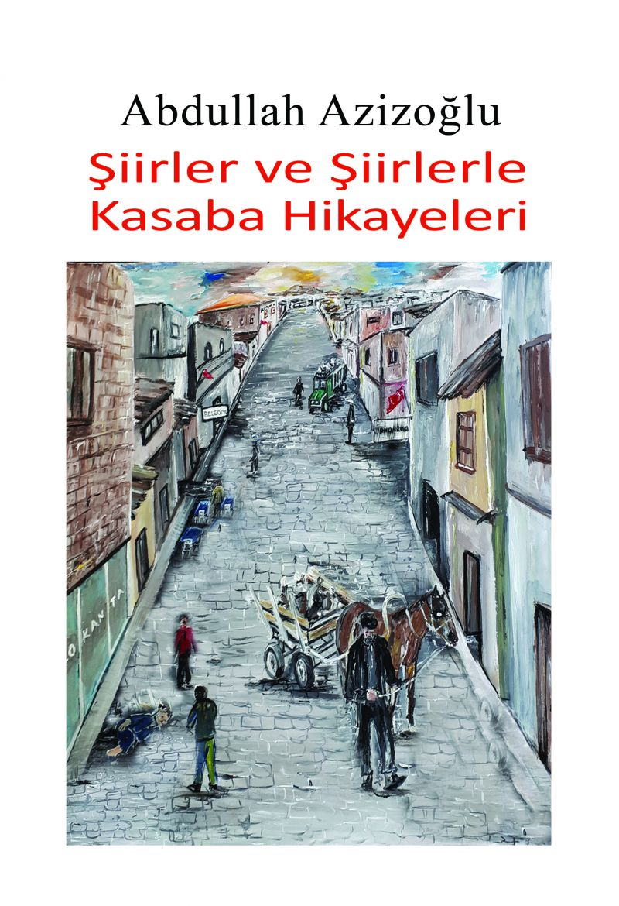 | Eser Adı: Şiirler Ve Şiirlerle Kasaba Hikayeleri  Yazar Adı: Abdullah Azizoğlu  Tür Serisi: Şiir/Edebiyat  Cilt Bilgisi: AMERİKAN  Kitap Dili: Türkçe  Eser Tipi: Orjinal  İç Sayfa: 2. HAMUR SB 60  Kapak: BRISTOL AMERİKAN 230  Yan Kapak: YOK  Selefon Türü: MAT SELEFON  Basım Tarihi: 2021  Sayfa Sayısı: 310  Kitap Boyutları: 135 X 195 mm  ISBN No: 9786257654609  Etiket Fiyatı: 765,00 TL  Editör Görevlisi: Ayşe Tarhan  Son Okumacı: Yasir Güven  Mizanpajcı: Nergis Şenocak  Kapak Grafikeri: Senem Yıldırım
Kitap Tanıtım Yazısı : (Arka Kapak)

Şiirlerim, duygularımın yalın hâlde kâğıda dökülmüş halidir. Bazen duygulanacağınız, bazen kahkahayı utamayacağınız hikâyelerimi de. Cumhuriyet sonrası Türk Edebiyatı'nın da-Mehmet Akif Ersoy dışında- pek rastlamadığımız manzum türde anlattım. Mesleğimin verdiği alışkanlıkla düz yazı daha kolay olsa da, -her şeyde olduğu gibi- şiirde de zoru seçmişbulunuyorum. Takdir şiir dostlarınındır.MERHABAGönül dostlarımla yine buluştum.Hele bir toplanın sohbet başlattım.Yarenlik sonunda hüküm sizdedir.Kalbimle söyleyin ben kenardayım.
Abdullah Azizoğlu
Kitabın detay sayfasına buradan ulaşabilirsiniz :
https://vernokitap.com/kitaplar/kitap-baski-abdullah-azizoglu-siirler-ve-siirlerle-kasaba-hikayeleri-1916.html
Tilki Kitap



